拉萨中学高三年级（2016届）第二次月考生物试卷

命题： 审定：
（满分150分，考试时间120分钟，请将答案填写在答题卡上）

一、选择题：（共12小题，共计36分，请用2B铅笔将答案填写在机读的1—12小题中）
1．下列有关细胞的叙述错误的是
A．大肠杆菌基因的转录仅发生在拟核区
B．蓝藻没有叶绿体，但可以进行光合作用
C．乳酸菌与醋酸杆菌异化作用类型不同
D．酵母菌的细胞核和线粒体内可进行复制DNA
2．已知苯丙氨酸的分子式是C₉H₁₁NO₂，那么该氨基酸的R基是
A．—C₇H₇O B．—C₇H₇
C．—C₇H₇N D．—C₇H₅NO
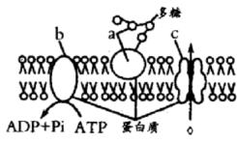
3．右图是细胞膜局部结构的模式图，下列相关叙述错误的是
A．细胞膜的结构具有内外不对称性
B．癌细胞的该膜上a物质减少
C．b物质肯定是被动运输的载体
D．c物质可能是神经纤维膜上的K⁺通道蛋白
4．下列关于物质出入细胞方式的叙述，正确的是
A．突触小泡内的递质通过载体主动转运到细胞外
B．葡萄糖以协助扩散方式转运进入红细胞
C．水分子由分子少向分子多处扩散的过程是渗透作用
D．氨基酸主动运输进入小肠上皮细胞不消耗ATP
5．人肝细胞合成的糖原储存在细胞内，合成的脂肪不储存在细胞内，而是以VLDL（脂肪与蛋白复合物）形式分泌出细胞外。下列叙述正确的是
A．VLDL的合成与核糖体无关
B．VLDL以自由扩散方式分泌出细胞外
C．肝细胞内糖原的合成与分解可影响血糖含量
D．胰高血糖素可促进肝细胞内糖原的合成
6．下列生理过程在生物膜上发生的是
A．水绵细胞内CO₂的固定 B．人体细胞内DNA分子的复制
C．人体细胞内丙酮酸分解成乳酸的过程 D．酵母菌细胞内与O₂的结合
7．图甲表示植物在不同光照强度下单位时间内CO₂释放量和O₂产生总量的变化。图乙表示植物光合速率与光照强度的关系曲线。假设不同光照强度下细胞呼吸强度相等，下列说法正确的是
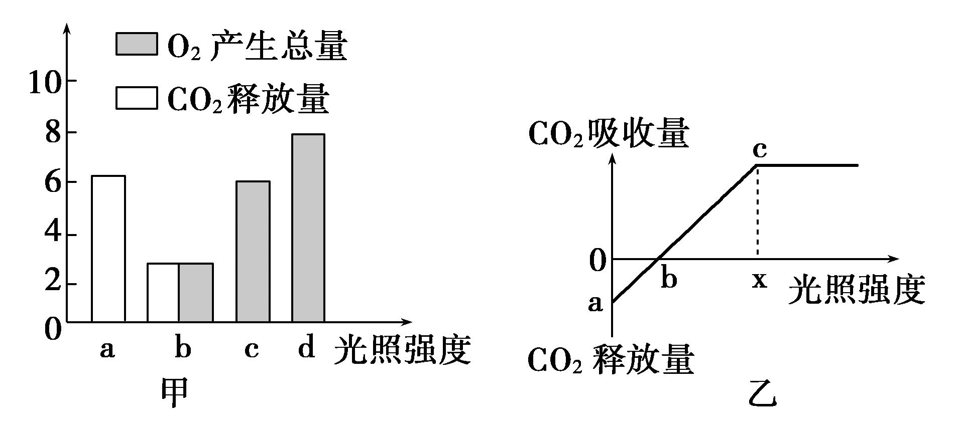
A．若图甲代表水稻，图乙代表蓝藻，则图甲的c时与图乙的c时细胞中产生ATP的场所都有细胞质基质、线粒体和叶绿体
B．若图甲与图乙为同一植物，则相同温度下，图甲的b相当于图乙的b点
C．图甲植物的d时单位时间内细胞从周围环境吸收2个单位的CO₂
D．图乙的a、b、c点光合作用限制因素只有光照强度
8．关于图示的叙述中，不正确的是
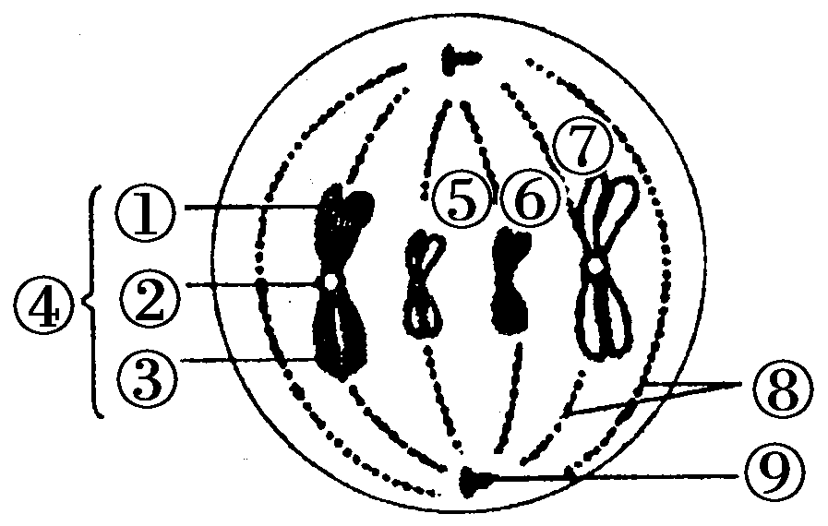
A．因为细胞中有中心体⑨，所以可以断定该细胞很可能为动物细胞
B．④是一条染色体，包含两条染色单体①和③，两条染色单体由一个着丝点②相连
C．细胞中有两对同源染色体，即④和⑦为一对同源染色体，⑤和⑥为另一对同源染色体
D．在后期时，移向同一极的染色体均为非同源染色体
9．成年雄性小鼠的初级精母细胞中有20个四分体。将该小鼠的一个分裂旺盛的未标记的体细胞放入³²P标记的培养液中培养，当该细胞进入有丝分裂后期时，下列分析错误的是
A．有80条染色体被³²P标记
B．含有2组中心粒
C．含有4个染色体组
D．每一极含有2条X染色体或2条Y染色体
10．某生物兴趣小组观察了几种生物不同分裂时期的细胞，并根据观察结果绘制出如下图形。下列与图形有关的说法中正确的是
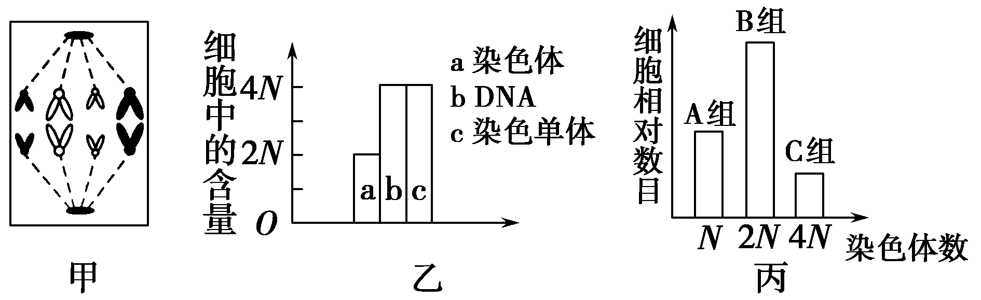
A．甲图所示细胞处于有丝分裂后期，在此时期之前细胞中央出现了赤道板
B．乙图所示细胞可能处于减数第一次分裂后期，此阶段发生同源染色体的分离
C．乙图所示细胞可能处于有丝分裂中期，此阶段染色体着丝点发生分裂
D．如果丙图表示精巢内的几种细胞，则C组细胞可发生联会并产生四分体
11．如图为人体某结构部分细胞的生命历程，有关叙述正确的是
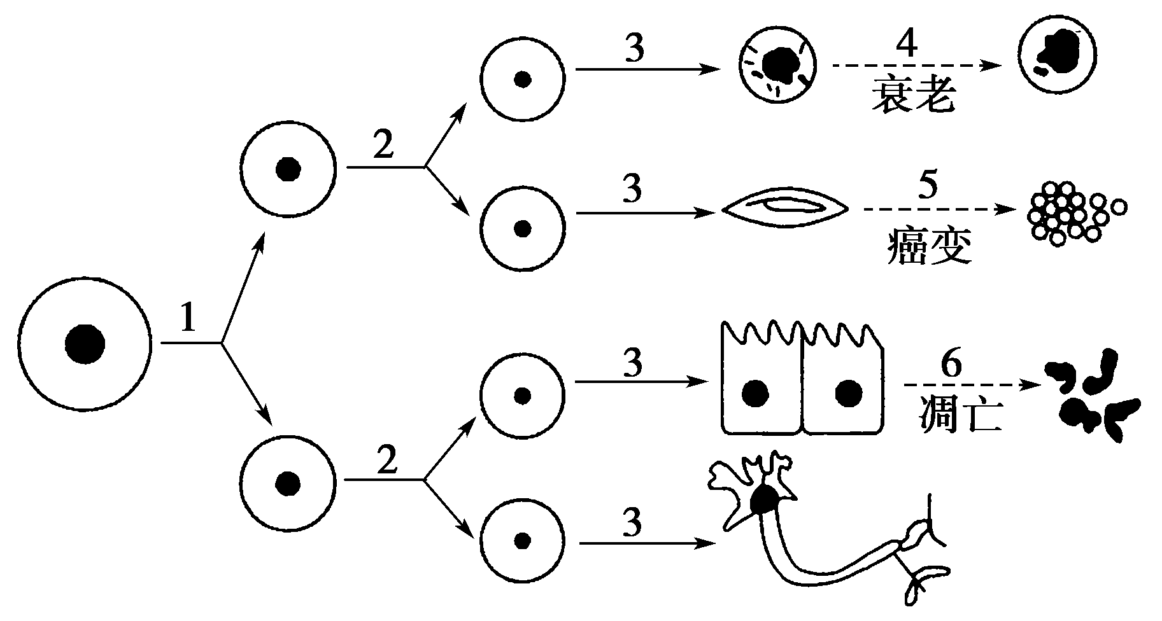
A．3和6过程中因基因选择性表达而有新蛋白质合成
B．4过程的细胞内染色质收缩但不影响DNA的复制和转录
C．5过程的细胞不会发生细胞凋亡且细胞周期会延长
D．6过程不包括细胞免疫过程中靶细胞的裂解清除
12．下列各项中，属于细胞分化、癌变和衰老共同特征的是
A．细胞中的遗传物质和功能发生改变
B．细胞代谢速率减慢
C．细胞形态、结构和功能发生变化
D．细胞膜的通透性降低
二、非选择题（共计54分）
39．（14分，每空2分）自然界中的酵母菌种类繁多、分布很广，是人类在发酵中常用的菌种。回答下列相关问题：
（1）酵母菌是___________（填“原核”或“真核”）生物，繁殖时，主要进行________呼吸，其发生的场所是_________________________。
（2）实验室用两种方式以葡萄糖为原料利用酵母菌发酵生产酒精。甲发酵罐中保留一定量的氧气，乙发酵罐中没有氧气，其余条件均相同且适宜。实验过程中每隔1 h分别测定一次两发酵罐中氧气和酒精的物质的量，记录数据并绘成下图所示的坐标图。
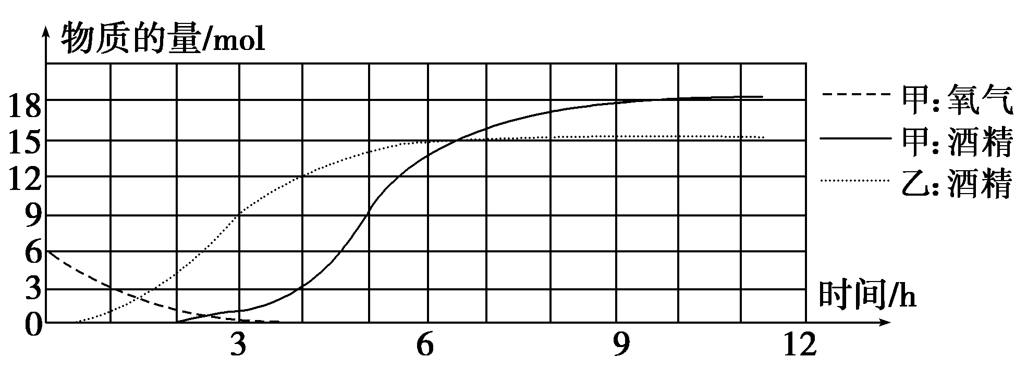
①在实验结束时甲、乙两发酵罐中产生的二氧化碳量之比为__________。
②要鉴别发酵罐中是否有酒精产生需用_____________试剂，若有酒精，则发酵罐中液体的颜色变为____________。
③由甲、乙发酵罐中的实验结果可以得出，要提高酒精的产量需____________。
40. (共计14分，每空2分)
实验小组想利用下列装置测定某植物的光合作用强度，请回答有关问题。
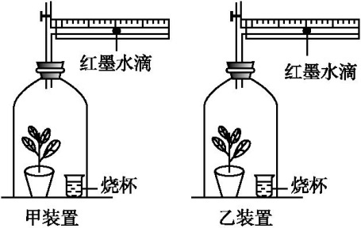
（1）若乙装置为对照组，则其和甲装置的区别应为 。
（2）测定植物的净光合作用强度：
①在甲、乙两装置的烧杯中加入 (填“NaOH”或“NaHCO₃”)溶液。
②将两装置放在适宜的光照下照射1小时，测定红墨水滴的移动距离。
③实验结果：乙装置中红墨水滴向右移动0.5 cm，甲装置中红墨水滴向
移动4cm。
（3）测定植物的呼吸强度：
①在甲、乙装置的烧杯中加入 (填“NaOH”或“NaHCO₃”)溶液。
(4) 5.1
15、（共计11分，每空1分）
(1)8 8 0 4
(2)c～d 线粒体 复制 着丝点分裂
(3)b～c
(4)核糖体、中心体
16、（共计7分，每空1分）
(1)光能转变成活跃的化学能，再转变成稳定的化学能(或光能转变成有机物中稳定的化学能) G＝I、D＝K(答对一个即可)
(2)⑤
(3)B、D ；D
(4)保持适宜的温度和光照强度、及时通风补充CO₂、延长光照时间、及时补充水分和矿质营养等(其他合理答案也可)
选做题
17、【生物——选修1：生物技术实践】
（1）毛霉 多肽 氨基酸 甘油 脂肪酸
空气中的毛霉孢子
（2）毛霉中的白色菌丝
（3）微生物
17、【生物——选修3：现代生物技术】
（1）细胞核
（2）核移植 ，基因工程
（3）胚胎干细胞体积大，易操作；含有促进细胞全能性表达的物质；（答一个给1分，答全给2分）
（4）克服免疫排斥反应（2分），体内基因治疗
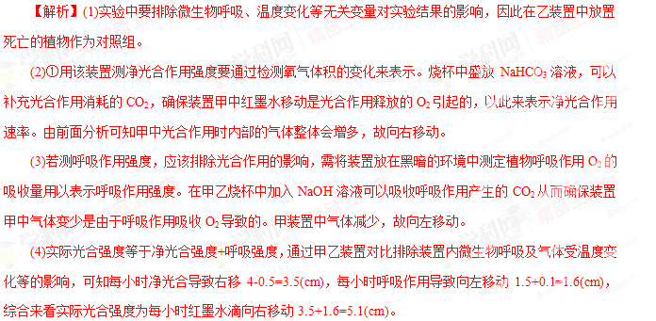【答案】(1)装置中放置死亡的植物
(2)NaHCO₃ 右
(3)NaOH 黑暗 左
(4)右 5.1

拉萨中学高三年级（2016届）第二次月考物理试卷

命题： 审定：
（理科综合满分300分，考试时间180分钟，请将答案填写在答题卡上）

第Ⅰ卷 （选择题）
一、选择题(本题共10小题，每小题5分，共计50分．其中20～24题为单选题，25～29题为多选题。对于多选题，选对但不全者得3分，多选、错选者得0分。请将选择题的答案填写在机读卡中。)
20．第17届亚洲运动会于2014年9月19日在韩国仁川举行，本届亚运会的口号是“Diversity Shines Here” 寓意着“和平的气息，亚洲的未来”。关于下列几种比赛项目中的研究对象，可以视为质点的是
A. 研究跳水比赛中选手在空中的动作时
B. 确定帆船比赛中帆船在水面上的位置时
C. 研究乒乓球比赛中选手发出的旋转球时
D. 研究花样游泳比赛中选手在水中的动作时
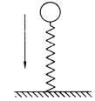
21．如图1所示，自由下落的小球，从接触竖直放置的弹簧开始到弹簧的压缩量达到最大的过程中，小球的速度及所受合力的变化情况是
图1
A．合力变小、速度变小
B．合力变小，速度变大
C．合力先变小，后变大；速度先变大，后变小
D．合力先变大，后变小；速度先变小，后变大
22．如图2所示，质量为M、半径为R、内壁光滑的半球形容器静止放在粗糙水平地面上，O为球心．有一劲度系数为k的轻弹簧一端固定在半球形容器底部O′处，另一端与质量为m的小球相连，小球静止于P点．已知地面与半球形容器间的动摩擦因数为μ，OP与水平方向的夹角为θ＝30°.下列说法正确的是
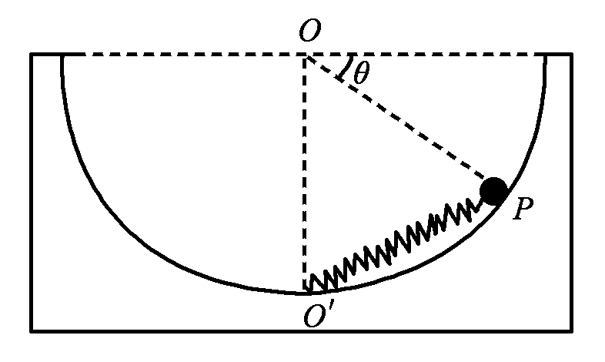
A．小球受到轻弹簧的弹力大小为mg
图2
B．小球受到半球形容器的支持力大小为mg
C．小球受到半球形容器的支持力大小为mg
D．半球形容器受到地面的摩擦力大小为mg
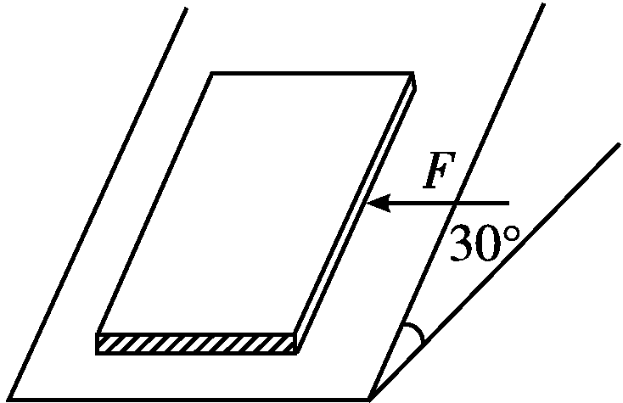
23．如图3所示，重6 N的木块静止在倾角为θ＝30°的斜面上，若用平行于斜面沿水平方向大小等于4 N的力推木块，木块仍能保持静止，下列关于木块所受的摩擦力大小的说法，正确的是
图3
A．4 N B．3 N C．5 N D．6 N
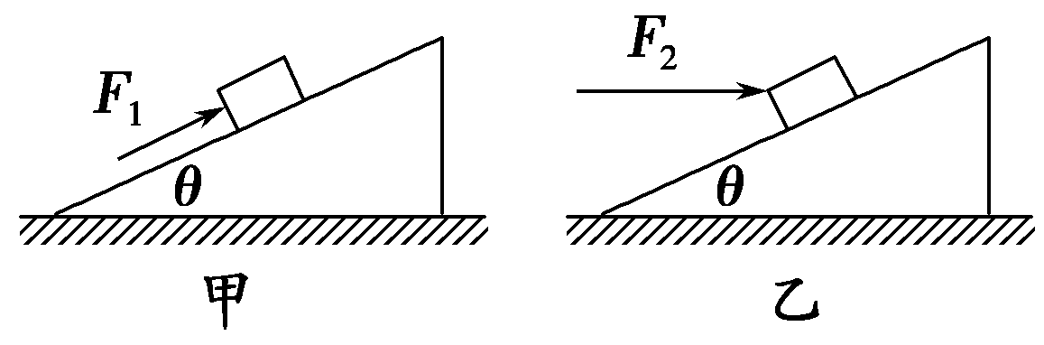
24．如图4所示，质量为m的物体置于倾角为θ的固定斜面上．物体与斜面之间的动摩擦因数为μ，先用平行于斜面的推力F₁作用于物体上使其能沿斜面匀速上滑，若改用水平推力F₂作用于物体上，也能使物体沿斜面匀速上滑，则两次的推力之比为
图4
A．cos θ＋μsin θ B．cos θ－μsin θ
C．1＋μtan θ D．1－μtan θ
25．某一时刻a，b两物体以不同的速度经过某一点，并沿同一方向做匀加速直线运动，已知两物体的加速度相同，则在运动过程中
A．a，b两物体速度之差保持不变
B．a，b两物体速度之差与时间成正比
C．a，b两物体位移之差与时间成正比
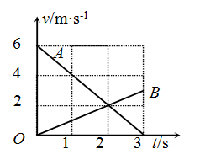
D．a，b两物体位移之差与时间的平方成正比
图5
26．如图5所示，计时开始时A、B两质点在同一位置，由图可知
A. A、B两质点运动方向相反
B. 2s末A、B两质点相遇
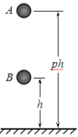
C. 2s末A、B两质点速度大小相等，方向相同
图6
D. A、B两质点速度相同时，相距6 m
27．在一种新的“子母球”表演中，让同一竖直线上的小球A和小球B，从距水平地面的高度为ph（p＞1）和h的地方同时由静止释放，如图6所示。球A的质量为m，球B的质量为2m. 设小球与地面碰撞后以原速率反弹，忽略球的直径、空气阻力及碰撞时间. 若球B在第一次上升过程中就能与球A相碰，则p可以取下列哪些值
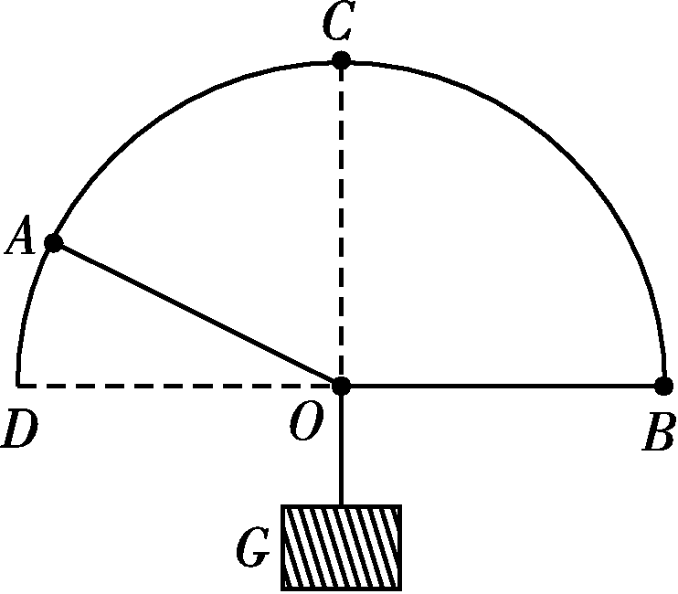
A. 6 B. 5 C. 4 D. 3
图7
28．重为G的物体系在OA、OB两根等长的轻绳上，轻绳的A端和B端挂在半圆形的支架BCD上，如图7所示。若固定A端的位置，将OB绳子的B端沿半圆形支架从水平位置逐渐移至竖直位置C的过程中，以下说法正确的是
A．OB绳上的拉力先增大后减小
B．OB绳上的拉力先减小后增大
C．OA绳上的拉力先减小后增大
D．OA绳上的拉力逐渐减小
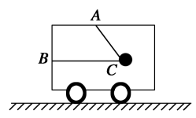
29．如图8所示，在水平面上运动的小车里用两根轻绳连着一质量为m的小球，绳子都处于拉直状态，BC绳水平，AC绳与竖直方向的夹角为θ，小车处于加速运动中，则下列说法正确的是
图8
A．小车一定向左运动
B．小车的加速度一定为gtanθ
C．AC绳对球的拉力一定是
D．BC绳的拉力一定小于AC绳的拉力
第Ⅱ卷 （非选择题）
二、实验题（共计20分）
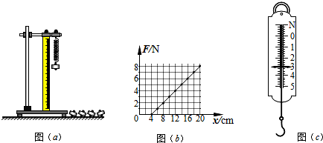
30．(8分) 某同学利用如图(a)所示的装置做“探究弹簧弹力大小与其长度的关系”的实验．
（1）在安装刻度尺时，必须使刻度尺保持__________状态。
（2）他通过实验得到如图(b)所示的弹力大小F与弹簧长度x的关系图线，由此图线可得该弹簧的原长x₀=_______cm，劲度系数k=_________N/m。
（3）他又利用本实验原理把该弹簧做成一把弹簧秤，当弹簧秤上的示数如图(c)所示时，此时弹簧的长度x=________cm。
31． (12分) 光电计时器是一种研究物体运动情况的常见仪器．当有物体从光电门通过时，光电计时器就可以显示物体的挡光时间．现利用如图甲所示的装置探究物体的加速度与合外力、质量的关系，其 NQ是水平桌面，PQ是一端带有滑轮的长木板，1、2是固定在木板上的两个光电门(与之连接的两个光电计时器没有画出)．小车上固定着用于挡光的窄片K，测得其宽度为d，让小车从木板的顶端滑下，光电门各自连接的计时器显示窄片K的挡光时间分别为t₁和t_{2。}
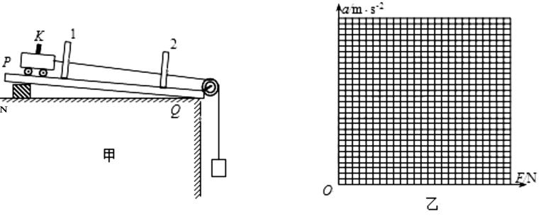
（1）（3分） 该实验中，在改变小车的质量M或沙桶的总质量m时，保持M >>m，这样做的目的是 ；
（2）（4分） 为了计算出小车的加速度，除了测量d、t₁和t₂之外，还需要测量_________________________，若上述测量量用x表示，则用这些物理量计算加速度的表达式为a = ；
（3）（2分） 某位同学经过测量、计算得到如下表数据，请在图乙中作出小车加速度与所受合外力的关系图象．
组别 | 1 | 2 | 3 | 4 | 5 | 6 | 7
M/kg | 0.58 | 0.58 | 0.58 | 0.58 | 0.58 | 0.58 | 0.58
F/N | 0.10 | 0.15 | 0.20 | 0.25 | 0.30 | 0.35 | 0.40
a/m·s⁻² | 0.13 | 0.17 | 0.26 | 0.34 | 0.43 | 0.51 | 0.59

（4）（3分） 由图象可以看出，该实验存在着较大的误差，产生误差的主要原因是：
。
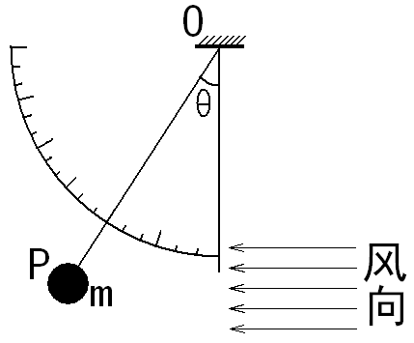
三、计算题（共计40分）
图9
32．(12分）如图9所示，是一种测定风力的仪器，P是质量为200g的金属球，固定在一根细长钢性的金属丝下端，当无风时金属球自然竖直下垂，有风时金属丝将偏离竖直方向，刻度盘上的角度就能反映出风力的大小。若某一时刻风从图示的水平方向吹向金属球P时，金属丝向左偏离竖直方向的角度θ=30°而处于静止状态。取g=10m/s² 则：
（1）此时风力和金属丝拉力分别有多大？
（2）有人说：“若角度变为2θ，则风力也变为原来的2倍”，你认为这个结论对不对？为什么？

33．(12分) 同向运动的甲乙两质点在某时刻恰好通过同一路标，以此时为计时起点，此后甲质点的速度随时间的变化关系为v=4t+12(m/s)，乙质点位移随时间的变化关系为x=2t+4t²(m)，试求：
（1）两质点何时再次相遇；
（2）两质点相遇之前何时相距最远，最远的距离是多少？

34．(16分)如图10所示，质量m=4Kg的物体（可视为质点）用细绳拴住，放在水平传送带的右端，物体和传送带之间的动摩擦因数Error: Reference source not found，传送带的长度L =2m，当传送带以Error: Reference source not found的速度做逆时针转动时，绳与水平方向的夹角Error: Reference source not found。（已知：Error: Reference source not found）求：
（1）传送带稳定运动时绳子拉力T的大小；
（2）某时刻剪断绳子，求物体做匀加速直线运动的时间；
（3）如果提高传送带的运行速率，物体就能被较快地传送到左端处，求物体从图示位置处传送到左端处的最短时间和传送带对应的最小运行速率。

图10
高三年级第二次月考物理试题答案
一、选择题（10×5=50分）
题号 | 1 | 2 | 3 | 4 | 5 | 6 | 7 | 8 | 9 | 10
答案 | B | C | C | C | B | AC | CD | BCD | BD | AC
二、实验题（20分）
11.（1）竖直；（2）4，50； （3）10
12.（1）小车所受合外力大小等于(或约等于)mg
（2）两光电门之间的距离（或“小车由光电门1运动至光电门2所用时间”）， Error: Reference source not found （或“Error: Reference source not found”）
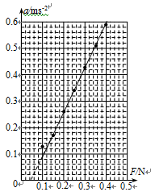
（3）如图

（4）木板倾角偏小（或“平衡摩擦力不足”或“末完全平衡摩擦力”）
三、计算题
13.（12分）
解析：（1）画出受力分析图
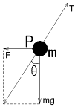
Error: Reference source not found
Error: Reference source not found
- 不对！由Error: Reference source not found可知，F与tanError: Reference source not found成正比，而不是与Error: Reference source not found成正比。
14.（12分）
解析：(1)由甲质点的速度与时间变化关系式知：
甲作初速度v₁₀=12m/s, a₁=4m/s²的匀变速直线运动即：
x₁=12t+2t² (2分)
v₁=12+4t
由乙质点的位移与时间变化关系式知：
乙作初速度为v₂₀＝2m/s, a₂=8m/s²的匀变速直线运动即：
x₂=2t+4t² (2分)
v₂=2+8t
甲乙再次相遇知：x₁=x₂ (2分)
代入数据得：t=5s (1分)
(2)甲乙速度相等时相距最远即v₁=v₂ (2分)
代入数据得：t=2.5s (1分)
最远距离Δxm＝x₁-x₂ (1分)
代入数据得：Δxm＝12.5m (1分)
15.（16分）
解析：（1）传送带稳定运动时，物体处于平衡状态。由受力分析可得：
Error: Reference source not found --------（3分）
解得：Error: Reference source not found --------（2分）
（2）剪断绳子后，根据牛顿第二定律得：
Error: Reference source not found --------（2分）
解得：Error: Reference source not found --------（1分）
匀加速的时间Error: Reference source not found --------（1分）
- 物体始终匀加速运动时间最短，加速度仍为Error: Reference source not found，当物体到达左端时，
有Error: Reference source not found -------（3分）
所以传送带的最小运行速率为Error: Reference source not found4m/s -------（1分）
物体最短运行时间由Error: Reference source not found， -------（2分）
得：Error: Reference source not found --------（1分）

拉萨中学高三年级（2016届）第二次月考化学试卷

命题： 审定：
（理科综合满分300分，考试时间180分钟，请将答案填写在答题卡上）
第I卷（选择题）
可能用到的原子量：C-12 O-16 H-1 S-32 Cl-35.5 Na-23 N-14 Fe-56

一、选择题（每小题只有一项最符合题意，每小题6分，共42分）
13．下列各项中不涉及化学反应的是
A．用胆矾炼铜 B．用铁矿石炼铁
C．烧结粘土制陶瓷 D．打磨磁石制指南针
14．黑火药是中国古代的四大发明之一，其爆炸的热化学方程式为：
S(s) + 2KNO₃(s) + 3C(s) = K₂S(s) + N₂(g) + 3CO₂(g) ΔH= x kJ•mol^{－1}
已知硫的燃烧热ΔH₁= a kJ•mol^{－1}
S(s) + 2K(s) = K₂S(s) ΔH₂= b kJ•mol^{－1}
2K(s) + N₂(g) + 3O₂(g) = 2KNO₃(s) ΔH₃= c kJ•mol^{－1}
则x为
A．3a + b － c B．c + 3a － b C．a + b － c D．c + a － b
15．下列说法正确的是
A．稀醋酸中加入少量醋酸钠能增大醋酸的电离程度
B．25℃时，等体积等浓度的硝酸与氨水混合后，溶液pH =7
C．25℃时，0.1mol•L^{－1}的硫化氢溶液比等浓度的硫化钠溶液的导电能力弱
D．0.1mol AgCl和0.1molAgI混合后加入1L水中，所得溶液中c(Cl－)=c(I－)
16．N_{A}代表阿伏加德罗常数的值。下列叙述正确的是
A．60g丙醇中存在的共价键总数为10N_{A}
B．1L 0.1mol·L^{－1}的NaHCO₃溶液中HCO₃－和CO₃^{2－}离子数之和为0.1N_{A}
C．钠在空气中燃烧可生成多种氧化物。23g钠充分燃烧时转移电子数为1N_{A}
D．235g核素U发生裂变反应：U+nSr+U+10n净产生的中子(n)数为10N_{A}
17．分子式为C₅H₁₀O₂并能与饱和NaHCO₃溶液反应放出气体的有机物有(不含立体异构)
A．3种 B．4种 C．5种 D．6种
18．海水开发利用的部分过程如图所示。下列说法错误的是
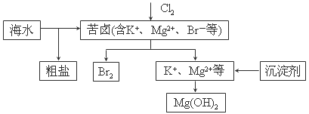
A．向苦卤中通入Cl₂是为了提取溴
B．粗盐可采用除杂和重结晶等过程提纯
C．工业生产常选用NaOH作为沉淀剂
D．富集溴一般先用空气和水蒸气吹出单质溴，再用SO₂将其还原吸收
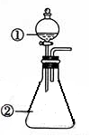
19．用右图所示装置进行下列实验：将①中溶液滴入②中，预测的现象与实际相符的是

选项 | ①中物质 | ②中物质 | 预测②中的现象
A． | 稀盐酸 | 碳酸钠与氢氧化钠的混合溶液 | 立即产生气泡
B． | 浓硝酸 | 用砂纸打磨过的铝条 | 产生红棕色气体
C． | 氯化铝溶液 | 浓氢氧化钠溶液 | 产生大量白色沉淀
D． | 草酸溶液 | 高锰酸钾酸性溶液 | 溶液逐渐褪色

第Ⅱ卷（非选择题，共58分）

二、填空题（除特殊标明的空3分外，其余每空2分。共58分）
35.（14分）氨是合成硝酸、铵盐和氮肥的基本原料，请问：
（1）氨的水溶液显弱碱性，其原因为
（用离子方程式表示），0.1 mol•L⁻¹的氨水中加入少量的NH₄Cl固体，溶液的PH （填“升高”或“降低”）；若加入少量的明矾，溶液中的NH₄⁺的浓度
（填“增大”或“减小”）。
（2）硝酸铵加热分解可得到N₂O和H₂O，250℃时，硝酸铵在密闭容器中分解达到平衡，该分解反应的化学方程式为 ，平衡常数表达式为 ；若有1mol硝酸铵完全分解，转移的电子数为 mol。
（3）由N₂O和NO反应生成N₂和NO₂的能量变化如图所示， 若生成1mol N₂，其△H= kJ•mol⁻¹。
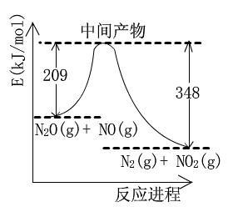
36．（14分）甲醇是重要的化工原料，又可作为燃料。利用合成气（主要成分为CO、CO₂和H₂）在催化剂的作用下合成甲醇，发生的主反应如下：
① CO(g) + 2H₂(g)CH₃OH(g) △H₁
② CO₂(g) + 3H₂(g)CH₃OH（g）+ H₂O(g) △H₂
③ CO₂(g) + H₂(g)CO(g) + H₂O(g) △H₃
回答下列问题：
（1）已知

化学键 | H-H | C-O | C＝O | H-O | C-H
E/（kJ.mol⁻¹） | 436 | 343 | 1076 | 465 | 413
则△H₁= kJ.mol⁻¹
（2）图1中能正确表现反应①的平衡常数K随温度变化关系的曲线为 （填曲线标记字母），判断理由是
。
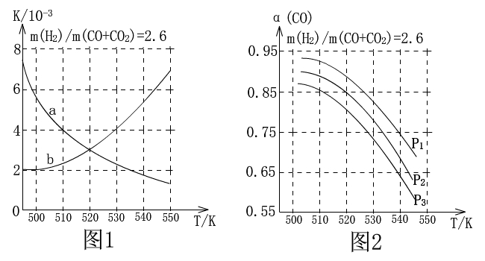
（3）合成气的组成n(H₂)/n(CO+CO₂)=2.60时体系中的CO平衡转化率（α）与温度和压强的关系如图2所示。
α(CO)值随温度升高而 （填“增大”或“减小”）
原因是 。
图2中的压强由大到小为 ，判断理由是 。
37．(15 分）二氧化氯（ClO₂，黄绿色易溶于水的气体）是高效、低毒的消毒剂，根据要求解决下列问題：
（1）工业上可用KC1O₃与Na₂SO₃在H₂SO₄存在下制得ClO₂，该反应氧化剂与还原剂物质的量之比为 （3分）。
（2）实验室用NH₄Cl、盐酸、NaClO₂(亚氯酸钠）为原料，通过以下过程制备ClO₂：

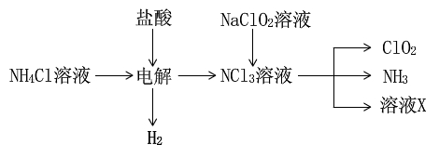

①电解时发生反应的化学方程式为 （3分）。
②溶液X中大量存在的阴离子有__________。
③除去ClO₂中的NH₃可选用的试剂是 (填标号)。
a．水 b．碱石灰c．浓硫酸 d．饱和食盐水
（3）为了测定混合气体中ClO₂的含量，我们通常用酸化的KI溶液与之反应。
①请写出ClO₂与碘化钾反应的离子方程式为 （3分）。
②如果反应过程中共消耗了 0.04 mol的KI，则此混合气体中ClO₂的质量为____________________________克。
38.（15分）
聚戊二酸丙二醇酯（PPG）是一种可降解的聚酯类高分子材料，在材枓的生物相存性方面有很好的应用前景。 PPG的一种合成路线如下：
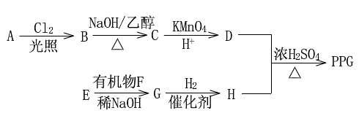
已知：
①烃A的相对分子质量为70，核磁共振氢谱显示只有一种化学环境的氢；
②化合物B为单氯代烃：化合物C的分子式为C₅H₈；
③E、F为相对分子质量差14的同系物，F是福尔马林的溶质；
④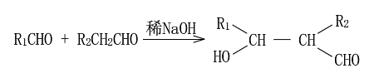
回答下列问题：
（1）A的结构简式为 。
（2）由B生成C的化学方程式为 。
（3）由E和F生成G的反应类型为 ，G的化学名称为 。
（4） ①由D和H生成PPG的化学方程式为：
。（3分）
（5）写出D的同分异构体中能同时满足下列条件的有机物结构简式：
。
①能与饱和NaHCO₃溶液反应产生气体 ②既能发生银镜反应，又能发生水解反应③核磁共振氢谱显示为3组峰，且峰面积比为6：1：1
（6）D的所有同分异构体在下列—种表征仪器中显示的信号（或数据）完全相同，该仪器是___________(填标号)。
a．质谱仪 b．红外光谱仪c．元素分析仪d．核磁共振仪

拉萨中学高三年级（2016届）第二次月考化学试卷参考答案
一、选择题（每小题6分，共42分）
题号 | 7 | 8 | 9 | 10 | 11 | 12 | 13
答案 | D | A | C | C | B | C | D
二、填空题（除标注外的空均为2分。共58 分）
26.（14分）
（1）NH₃·H₂ONH₄⁺+OH⁻ ；减小；增大
（2）NH₄NO₃N₂O+2H₂O；c(N₂O)c(H₂O)²；4
（3）-139
27.(14分)
（1）—99 （2）a；反应①为放热反应，平衡常数应随温度升高变小；
（3）减小；升高温度时，反应①为放热反应，平衡向向左移动，使得体系中CO的量增大；反应③为吸热反应，平衡向右移动，又产生CO的量增大；总结果，随温度升高，使CO的转化率降低；
P₃＞P₂＞P₁；相同温度下，由于反应①为气体分子数减小的反应，加压有利于提升CO的转化率；而反应③为气体分子数不变的反应，产生CO的量不受压强影响，故增大压强时，有利于CO的转化率升高
28.（15分）
(1) （3分）2：1
（2）①（3分）NH₄Cl＋2HCl3H₂↑＋NCl₃ ②Cl—、OH— ③c
（3）①（3分）2ClO₂＋10I－＋8H＋＝2Cl－＋5I₂＋4H₂O ②0.54
29.（15分）
（1）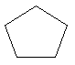 （2）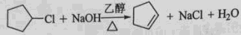
（3）加成反应；3—羟基丙醛（或β—羟基丙醛）（4）（3分）

（5）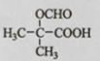；
（6）c

